系級： | 組別： | 實驗日期：
學號： | 姓名：
**~**~**~**~**~**~**~**~**~**~**~**~**~**~**~**~**~**~**~**~**~**~**~**~**~**~**~**~**~**~**
：基礎練習
【項目一】電阻值
1、寫出電阻的色碼，利用色碼讀出電阻值大小。（理論電阻值）
2、利用三用電表量出電阻值大小。（測量值）
 | 色碼 | 理論電阻值 | 測量值 | 誤差
電阻1 | 棕黑紅金 |  | 0.97kΩ
電阻2
電阻3
電阻4
電阻5
電阻6
電阻7
電阻8
【項目二】認識麵包板
1、
AB |  | EH
AC |  | EF
AD |  | FH
BC |  | IJ
BD |  | FI
2、在麵包板上接妥講義圖28的兩個迴路，找助教檢查。

圖28a 理論計算值： ，量測值：

圖28b理論計算值： ，量測值：
【項目三】示波器與訊號產生器
1、示波器：

1）耦合設定（DC、AC、Ground）
2）反相功能
3）Probe功能
4）measure功能
5）Cursor功能
6）Run/Stop
7）Save/Recall
8）Hardcopy 鍵
9）X-Y 模式

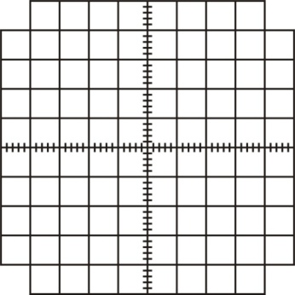
（圖29）耦合設定（DC、AC、Ground）
（圖30）反相關、反相開
（圖31）Probe功能（*1）（*10）（*100）
（圖32）Save/Recall存圖、Hardcopy 鍵存圖
2、訊號產生器：
（圖33）正弦波、方波、三角波
AMPL功能：最小振幅：。最大振幅：。
（圖34）MAX、MIN、MIN（改變示波器的VOLTS/DIV）
功能：最小振幅：。最大振幅：。
（圖35）功能MAX、MIN、MIN（改變示波器的VOLTS/DIV）
OFFSET功能：
（圖36）OFFSET（OFFSET鈕下壓、上拉後調到中間位置、
上拉後向左調到－、上拉後向右調到＋）
【項目四】熟悉電源供應器的各種工作模式的操作
 |  | Master輸出 |  | Slave輸出 |  | 並聯/串聯輸出
 |  | 電壓值 | 電流值 | 電壓值 | 電流值 | 電壓值 | 電流值
獨立 | 直流電源供應器面板值 | 5V | 0.5A | 5V | 0.3A
獨立 | 三用電表測量值
串聯 | 直流電源供應器面板值 |  |  |  |  | 5V | 0.5A
串聯 | 三用電表測量值
並聯 | 直流電源供應器面板值 |  |  |  |  | 5V | 0.5A
並聯 | 三用電表測量值
正負5V | 直流電源供應器面板值 |  |  |  |  | 10V | 0.5A
正負5V | 三用電表測量值
（表一）
【項目五】電源供應器的接地
1、“＋”及“GND”間的壓差：。
2、“－”及“GND”間的壓差：。
3、“＋”及“－”間的壓差：。
4、“＋”及“GND”間的壓差：。“GND”及“－”間的壓差：。

